Opis produktu
Ciepła ramka dystansowa SWISSPACER Advance
- Ramka z polimeru SAN z zawartością 35% włókna szklanego i gazoszczelną folią aluminiową o podwyższonej efektywności energetycznej
- Ekwiwalentny współczynnik przewodności cieplnej (zgodnie z wytyczną ift WA-17/1):
λ = 0,29 W/mK
- Produkt dostępny w 17 kolorach zbliżonych do RAL
RAL 9023, 9005, 9016, 5003, 8003, 8014, 1016, 6018, 6026, 7013, 1011, 1034, 6010, 1015, 1001, 7035 i 8012

Specyfikacja
Możliwość zastosowania w izolacyjnych szybach zespolonych wg DIN EN 1279
- Przykładowa konfiguracja izolacyjnych szyb zespolonych z zastosowaniem ramki dystansowej SWISSPACER Advance:
- Podwójna szyba zespolona (6 – 16 Ar – 6): U_{g} = 1,1 W/m²K
- Potrójna szyba zespolona (6 – 12 Ar – 4 – 12 Ar – 6): U_{g} = 0,7 W/m²K
Wartości fizyczne lub wartości współczynnika psi (W/mK) dla izolacyjnych szyb zespolonych z ramką dystansową SWISSPACER Advance w zależności od profilu fasadowego
- Reprezentatywne liniowe współczynniki przenikania ciepła (reprezentatywne wartości psi) wyznaczone zgodnie z wytyczną ift WA-22/1 „Ramki dystansowe o podwyższonej efektywności energetycznej – Część 3: Wyznaczenie reprezentatywnej wartości psi dla różnych profili fasadowych”
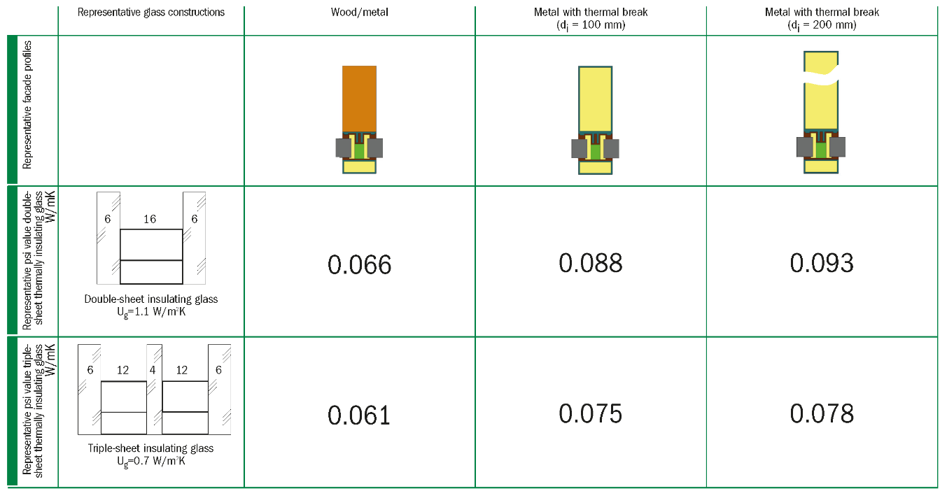
Wyciąg z karty danych „Wartości psi dla różnych profili fasadowych” (maj 2016 – nr CW24 – ważna do 30.06.2023)
© Zespół Roboczy „Ciepła ramka” / Bundesverband Flachglas BF (Federalne Stowarzyszenie Producentów Szkła Płaskiego)

Tłumaczenie tabeli BF
 | Reprezentatywne konfiguracje szyb zespolonych | Drewno-metal | Metal z przekładką termiczną  (d_{i} = 100 mm) | Metal z przekładką termiczną  (d_{i} = 200 mm)
Reprezentatywne profile fasadowe
Reprezentatywna wartość psi dla podwójnej szyby zespolonej W/mK | Podwójna szyba zespolona  U_{g} = 1,1 W/m²K | 0,066 | 0,088 | 0,093
Reprezentatywna wartość psi dla potrójnej szyby zespolonej W/mK | Potrójna szyba zespolona  U_{g} = 0,7 W/m²K | 0,061 | 0,075 | 0,078

Produkt alternatywny klasy premium
Ciepła ramka dystansowa SWISSPACER Ultimate
- Ramka z polimeru SAN z zawartością 35% włókna szklanego i zaawansowaną technologicznie folią gazoszczelną
- Ekwiwalentny współczynnik przewodności cieplnej (zgodnie z wytyczną ift WA-17/1):
λ = 0,14 W/mK
- Produkt dostępny w 17 kolorach zbliżonych do RAL
RAL: 9023, 9005, 9016, 5003, 8003, 8014, 1016, 6018, 6026, 7013, 1011, 1034, 6010, 1015, 1001, 7035 i 8012

Element opcjonalny
Komponent SWISSPACER AIR do trwałej kompensacji ciśnienia w szybach zespolonych
- Komponent SWISSPACER AIR to metalowa tulejka, w której zintegrowana jest specjalna membrana. Element służy do trwałej kompensacji ciśnienia podczas transportu i użytkowania izolacyjnych szyb zespolonych między lokalizacjami położonymi na różnych wysokościach. Pozwala to na minimalizację odkształceń szyb spowodowanych obciążeniami klimatycznymi.
- Ogólne dopuszczenie nadzoru budowlanego / Ogólne dopuszczenie typu
Nr Z-70.4-249 z 11. Marca 2019 dla: izolacyjnej szyby zespolonej z zaworem wyrównującym ciśnienie Swisspacer Air

Producent
SWISSPACER Vetrotech Saint-Gobain International AG
Sonnenwiesenstrasse 15 | 8280 Kreuzlingen, Szwajcaria
www.swisspacer.com; info@swisspacer.com

